**TALLER N°7**

**Actividad N°1**

**Responde.**

¿Qué es la frecuencia cardiaca?

¿Cómo se mide la frecuencia cardiaca?

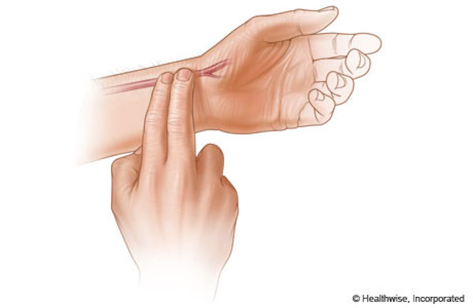

**Actividad N°2**

Ubícate en un extremo de la cancha debes correr hacía el otro lado sin ser tocado por tu compañero.

Después del juego mide tu frecuencia cardiaca.

**Actividad N°3**

* Salta sobre vallas lanza y tira el balón contra la pared.
* Atrapa con una o dos manos un pase de tu compañero.

**Actividad N°4**

Ejecuta los ejercicios del circuito de habilidades motrices básicas de la próxima evaluación del día viernes 12 de Abril.

|  |  |
| --- | --- |
|  |  |
|  |  |